

Guía articulada de Historia y Geografía con orientación
1° Básico
8° semana

Nombre______________________________________________________ Fecha___________________

CORREOS ELECTRÓNICOS | Tía Francisca : profefranciscalizama@gmail.com  Tía Maritza : maritzaavilesb@gmail.com
OBJETIVOS DE APRENDIZAJE | HISTORIA: Observar y comprender la importancia de la buena convivencia escolar.  ORIENTACIÓN: Identificar los gustos y preferencias.

A LOS PADRES: Esperando que se encuentren solicito seguir reforzando contenidos como los días de la semana, los meses del año, las estaciones, el Antes, durante y después ya que la temporalidad es algo muy importante para generar habilidades de pensamiento. Si tienen dudas por favor escriban a mi correo.
Durante esta semana trabajaremos la buena convivencia, por favor leer al niño los textos y hacer las preguntas solicitadas, la pregunta 1 no necesita ser contestada en el cuaderno. La pregunta 2 debe ser contestada en la guía. Escriba un borrador que el estudiante pueda copiar.

- Leer texto al estudiante y luego preguntar ¿Qué cosas haces para ser respetuoso?

Tú puedes aportar a la buena convivencia en tu comunidad, tratando a los demás con respeto. Ser respetuoso es comunicarse con los demás en forma considerada y amable, tal como los demás deben tratarte.

- Observa las siguientes imágenes. . ¿Qué comportamiento respetuoso observas en cada una de estas escenas? Nómbralo o escríbelo bajo cada una de ellas

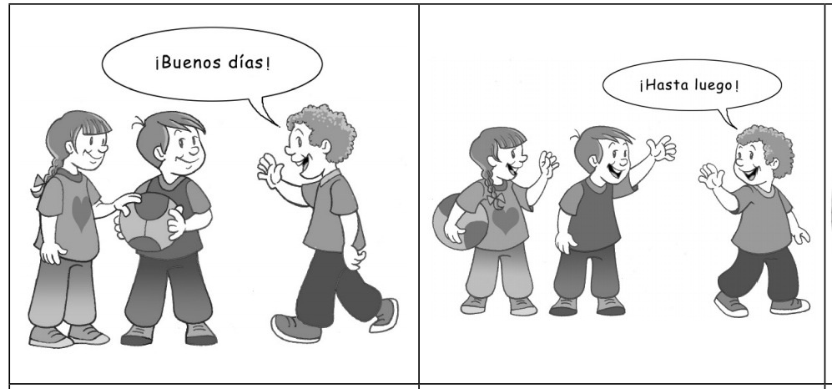

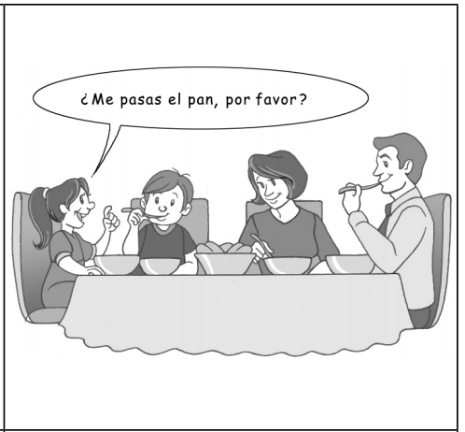
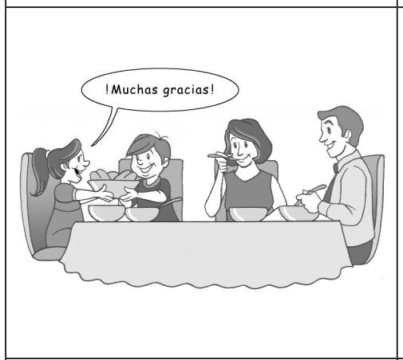

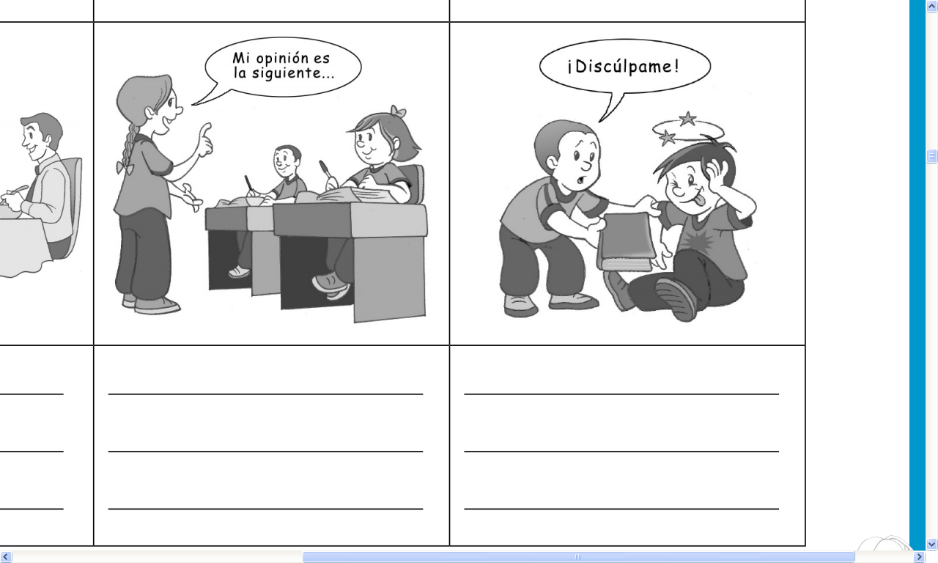

Articulación con orientación

¿Cómo me gusta ser tratado?
- Dibuja cómo te gusta ser tratado y cómo no te gusta ser tratado en los espacios que se indican.
Cómo me gusta ser tratado en mi casa | Cómo NO me gusta ser tratado en mi casa
Cómo me gusta ser tratado en el colegio | Cómo NO me gusta ser tratado en el colegio

